#49

INDIUM

In

49 114.818

TOUCHSCREENS
AUTOSPORT

SPRINKLERS

Het meeste indium wordt gebruikt om indiumtinoxide te maken, een belangrijk onderdeel van touchscreen-apparaten .
Indium wordt gebruikt om de kogellagers in sommige Formule 1-auto's te coaten vanwege de lage wrijvingscoëfficiënt.
Indiumlegeringen met lage smeltpunten worden gebruikt in sprinklersystemen in winkels en magazijnen.

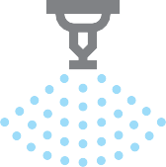
Ci © 2019 Andy Brunning/Royal Society of Chemistry
#IYPT2019

